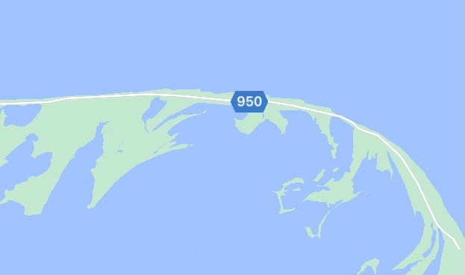
野付半島丸ごとウォーニック《マップ》

《スタート＆ゴール》
ネイチャーセンター

10km

ナラワラ

km
： 折り返し地点
： 給水ポイント
トドワラ
５km

原生花園

※ 新型コロナウイルス感染症拡大防止対策について ※

当日、37.5℃以上の発熱、体調の悪い方は参加を遠慮願います。
（せき・のどの痛みをはじめとする風邪様症状、だるさなど）

ウォーニック時以外のマスク着用をお願いします。
※ ウォーニック時もマスクの着用を推奨します。
※ マスクをお忘れの方は、受付スタッフにお声掛けください。

受付時に非接触型体温計での検温を行います。
検温時に37.5℃以上の発熱がみられた方は参加をお断りします。
ウォーニック中は、人と人との間隔を空け、至近距離での会話は
お控えください。
※ 屋外でも感染リスクがありますのでご協力願います。

受付・給水所に手指消毒用アルコールを設置します。
こまめに手指消毒をお願いします。
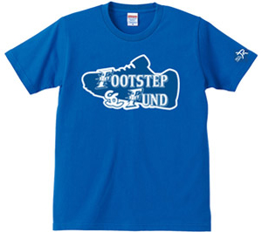
～ FOOTSTEP FUND オリジナルＴシャツを販売！！ ～

＜料 金＞ １枚 １，０００円（税込）
＜サイズ＞ Ｌサイズのみ
＜ 色 ＞ 青色

※ 購入希望の方は、表面の申込用紙に希望枚数を記入ください。

